แนวทางการดำเนินงานของเทศบาลตำบลบางสน
สำหรับผู้พิการ
เทศบาลตำบลบางสนส่งเสริมการทำกิจกรรมต่าง ๆ ซึ่งจะมีการสร้างอาสาสมัครดูแลผู้สูงอายุ และผู้พิการ นำร่อง จำนวน ๕ คน และจะขยายเพิ่มขึ้นเรื่อย ๆ เพื่อเป็นการดูแลเบื้องต้น และเป็นการสำรวจจำนวนผู้พิการ และผู้สูงอายุ ความเป็นอยู่ ว่าถูกสุขลักษณะ หรือมีอาการเจ็บป่วยอย่างไรบ้าง เป็นการเยี่ยมเยียนผู้พิการ รวมถึงผู้สูงอายุไปในตัวด้วย
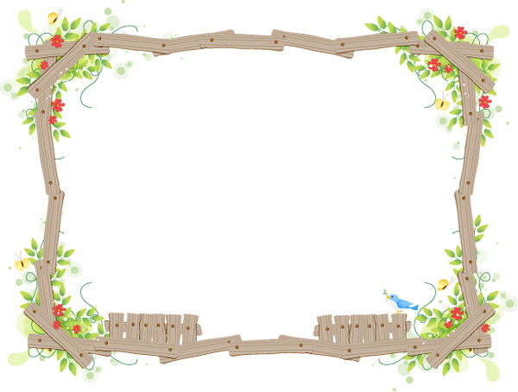
ทั้งนี้ ในปีถัดไป เทศบาลตำบลบางสน จะดำเนินการให้ผู้พิการและผู้สูงอายุ มีการร่วมกิจกรรมมากขึ้นด้วย โดยในการทำแผนชุมชนและทบทวนแผนสามปี ให้แต่ละท่านเสนอเข้าแผนชุมชนและเข้าแผนพัฒนาตำบลสามปี และเทศบัญญัติต่อไป

ขั้นตอนการให้บริการผู้พิการเทศบาลตำบลบางสน
ด้วยเทศบาลตำบลบางสน รับการยื่นขอทำบัตรประจำตัวผู้พิการ ซึ่งเป็นการอำนวยความสะดวกให้แก่ผู้พิการในเขตพื้นที่ตำบลบางสน ไม่ต้องไปยื่นเองที่สำนักงานพัฒนาสังคมและความมั่นคงของมนุษย์จังหวัดชุมพร ซึ่งผู้พิการจะต้องเตรียมเอกสารและหลักฐานในการดำเนินการดังนี้
๑.สำเนาทะเบียนบ้าน จำนวน ๑ ชุด
๒.สำเนาบัตรประจำตัวประชาชน จำนวน ๑ ชุด
๓.รูปถ่ายจำนวน ขนาด ๑ นิ้ว จำนวน ๒ รูป
๔.แบบคำขอมีบัตรประจำตัวผู้พิการ (ขอได้จากเทศบาลตำบลบางสน)
๕.เอกสารสำเนาบัตรประจำตัวประชาชน สำเนาทะเบียนบ้าน ของผู้ดูแลผู้พิการ จำนวน ๑ ชุด (กรณีผู้พิการดูแลตัวเองไม่ได้)

หากมีข้อสงสัย สามารถสอบถามเพิ่มเติมได้ที่
สำนักงานเทศบาลตำบลบางสน
ตามวันเวลาราชการ (๐๘.๓๐ น. – ๑๖.๓๐ น.)
โทร. ๐-๗๗๕๙-๑๐๐๓ โทรสาร ๐-๗๗๕๙-๑๐๐๓ ต่อ ๑๐๔
www.BANGSON.GO.TH

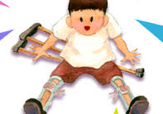

ประจำเดือน ตุลาคม พ.ศ. ๒๕๕๘

เทศบาลตำบลบางสน
อ. ปะทิว จ.ชุมพร

คนพิการ

ความหมายคนพิการและประเภทผู้พิการ
ความหมายคนพิการ
คนพิการ คือบุคคลที่มี ความผิดปกติหรือมีความ บกพร่องทางร่างกาย ทาง สติปัญญาหรือจิตใจ
อย่างไรที่เรียกว่าคนพิการ
คนเป็นทรัพยากรที่มีคุณค่า ทั้งนี้เพราะคนเป็นกำลังสำคัญในการ พัฒนาประเทศในทุกๆ ด้าน แต่ในทุกๆ สังคมมิได้มีบุคคลที่มีความรู้ ความสามารถเท่าเทียมกันทั้งหมดยังมีบุคคลประเภทหนึ่ง ซึ่งมีความ ผิดปกติหรือความ บกพร่องทางด้านร่างกาย ทางสติปัญญา หรือทาง จิตใจ ทำให้เป็นอุปสรรค ในการดำรงชีวิต การประกอบ อาชีพ และ การได้มีส่วนร่วมในกิจกรรมต่างๆ ของสังคม ซึ่งเราเรียกบุคคล เหล่านี้ว่าคนพิการ
ประเภทและลักษณะของคนพิการ
คนพิการที่เราพบเห็นกันโดยทั่วไปมีหลายแบบ กระทรวงสาธารณสุข ได้กำหนดประเภทของคนพิการไว้ดังนี้
1. คนพิการทางการมองเห็น
2. คนพิการทางการได้ยินหรือการสื่อความหมาย
3. คนพิการทางกายหรือการเคลื่อนไหว
4. คนพิการทางจิตใจหรือพฤติกรรม
5. คนพิการทางสติปัญญาหรือการรับรู้
1. คนพิการทางการมองเห็น
คนพิการทางการมองเห็น หมายถึงคนที่มีความบกพร่องทางตา ซึ่งทาง แพทย์กำหนดไว้ มี 2 ประเภท ได้แก่
1. คนที่ตาเห็นเลือนลาง ได้แก่ คนที่มีความบกพร่องทางสายตา สามารถ มองเห็นบ้าง แต่ไม่เท่าคนปกติ หรือมีลานสายตาแคบกว่า 30 องศา
2. คนตาบอด ได้แก่ คนที่มองไม่เห็นหรืออาจมองเห็นบ้าง และไม่สามารถ ใช้สายตาข้างที่เห็นดีที่สุดให้เป็นประโยชน์ได้
2. คนพิการทางการได้ยินหรือการสื่อความหมาย
คน พิการทางการได้ยินหรือการสื่อความหมาย หมายถึงคนที่มีความ บกพร่อง หรือสูญเสียการได้ยิน เป็นเหตุให้การฟังเสียงต่าง ๆ ไม่ชัดเจน แบ่งออกเป็น 2 ประเภทคือ
1. คนหูตึง ได้แก่ คนที่ยังสามารถได้ยินเสียงอยู่บ้าง บางคนอาจต้องใช้เครื่องช่วยฟัง
2. คนหูหนวก ได้แก่ คนที่สูญเสียการได้ยินมาก จนไม่สามารถเข้าใจหรือใช้ ภาษาพูดได้ ส่วนมากใช้ภาษามือในการติดต่อสื่อความหมายกับผู้อื่น

3. คนพิการทางกายหรือการเคลื่อนไหว
คนพิการทางกายหรือการเคลื่อนไหว แบ่งออกได้เป็น 2 ประเภท ได้แก่
1. คนที่มีความผิดปกติ หรือบกพร่องทางด้านร่างกายที่สามารถมอง เห็นได้ชัดเจน และไม่สามารถปฏิบัติกิจวัตรประจำวันได้
2. คนที่สูญเสียความสามารถในการเคลื่อนไหว มือ แขน ขา หรือลำตัวอันเนื่องมาจากแขน ขาขาด เป็นอัมพาตหรืออ่อนแรง เป็นโรคข้อ หรือมีอาการ ปวดเรื้อรัง หรือเป็นโรคเรื้อรังของระบบการทำงานของร่างกาย ที่ทำให้ไม่สามารถประกอบกิจวัตรประจำวันของตนเองหรือปฏิบัติตนเหมือนคนปกติธรรมอื่น ๆ ได้
4. คนพิการทางจิตใจหรือพฤติกรรม
คน พิการทางจิตใจหรือพฤติกรรม ได้แก่คนที่มีความผิดปกติหรือความ บกพร่องทางด้านจิตใจหรือสมองไม่สามารถ ปฏิบัติงานได้เหมือนคนปกติ ทำให้ไม่สามารถดูแลตนเองหรืออยู่ร่วมกันผู้อื่นได้ คนพิการประเภทนี้ ได้แก่ คนที่เรามักเรียกว่า คนวิกลจริต หรือโรคจิต ซึ่งมัก พบเห็นอยู่ตามโรงพยาบาลจิตเวช
5. คนพิการทางสติปัญญาหรือการเรียนรู้คนพิการทางด้านสติปัญญาหรือการเรียนรู้ หมายถึงคนที่มีความผิดปกติหรือบกพร่องทางสติปัญญาหรือทางสมอง จนไม่สามารถเรียนรู้ด้วยวิธีการปกติได้
ซึ่งสามารถแบ่งออกเป็น 2 ประเภท ได้แก่
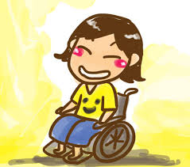
1. คนที่เรียนรู้ได้ช้า ได้แก่ คนที่มีความสามารถในการเรียนรู้ได้ล่าช้ากว่า คนปกติ
2. คนปัญญาอ่อน ได้แก่ คนที่มีพัฒนาการทางสติปัญญาล่าช้าซึ่งแบ่งได้ดังนี้
2.1 ปัญญาอ่อนขนาดน้อย สามารถเรียนรู้และปรับตัวเข้ากับสังคมได้
2.2 ปัญญาอ่อนขนาดกลาง สามารถเรียนรู้ได้บ้าง สามารถรับการฝึกอบรมงาน
อาชีพง่าย ๆ ได้ และช่วยเหลือตนเองได้บ้าง
2.3 ปัญญาอ่อนขนาดหนักมาก ต้องมีพี่เลี้ยงคอยดูแล สามารถช่วยเหลือ ตนเองได้น้อยมาก
อย่าลืมดูแลพวกผมด้วยนะครับ

